 | AUTORIZACIÓN DE PUBLICACIÓN EN LÍNEA | Código: | FO-AP-279
 | AUTORIZACIÓN DE PUBLICACIÓN EN LÍNEA | Versión: | 3
 | AUTORIZACIÓN DE PUBLICACIÓN EN LÍNEA | Fecha: | 24/09/2018

Fecha de entrega: 2021 /11 /3

- Identificación de la obra
(Marque con una X la que corresponda)

Trabajo para optar a título en Pregrado_ X_ Especialización ___ Maestría __ Doctorado ___
Informe de investigación _____ Documento de trabajo ___ Libro ___ Artículo revista _X__
¿Otro __ Cuál? _______

- Datos del autor:

Autor 1

Nombre completo | Alejandra Bedoya Carreño
Programa académico | Psicología
Dirección | Carrera 89 No 40 - 23
Teléfono | 3146799004
E-mail | alejandra.bedoyaar@amigo.edu.co

Autor 2

Nombre completo | Daissy Alejandra Gallego Isaza
Programa académico | Psicología
Dirección | Carrera 56a n61-24
Teléfono | 3178552864
E-mail | daissy.gallegois@amigo.edu.co

Autor 3

Nombre completo | Juan David Espinosa Yepes
Programa académico | Psicología
Dirección | Carrera 65 #42-127
Teléfono | 3192516314
E-mail | juan.espinosaye@amigo.edu.co

Autor 4

Nombre completo | Catalina Gutiérrez Zapata
Programa académico | Psicología
Dirección | Carrera 38 # 40 35
Teléfono | 3104099054
E-mail | catalina.gutierrezza@amigo.edu.co

Autor 5

Nombre completo | Anabel Ardila Gómez
Programa académico | Psicología
Dirección | Calle 105b #70-35
Teléfono | 3135718839
E-mail | anabel.ardilago@amigo.edu.co

- Datos de la obra:

Título de la obra: | Características Fonológicas En Población Escolar Con Dislexia: Un Modelo de Ecuaciones Estructurales
Asesor: | Catalina Quintero López
Asigne de 3 a 5 palabras clave: | fluidez fonológica; lenguaje; modelos hipotéticos relacionales; trastorno de lectura; trastorno específico del aprendizaje

- Autorización de publicación en forma analógica o digital de la obra

Autorizo en forma gratuita y por tiempo indefinido a la Universidad Católica Luis Amigó para realizar las siguientes actividades:

- Situar en el Departamento de Biblioteca un ejemplar del documento a fin de preservar la memoria histórica de la Universidad

Si autorizo
No autorizo | X

- Situar en el Departamento de Biblioteca un ejemplar del documento con el fin de ser consultado por el público dentro de la Biblioteca por medio físico o electrónico.

Si autorizo
No autorizo | X

- Publicar en forma electrónica, divulgar por medio electrónico y preservar el texto del documento con el fin de ser consultado en línea (Repositorio institucional), si cumple con los requerimientos institucionales.

Si autorizo
No autorizo | X

Toda persona que consulte el documento, bien sea de forma analógica o digital, podrá realizar citas conforme a lo permitido por la ley, citando en todo caso las fuentes.

Esta autorización no implica renuncia a la facultad que tengo de publicar total o parcialmente la obra.

Declaro que soy el autor y titular de los derechos de autor sobre la obra, y que la misma es original; por tanto, la Universidad Católica Luis Amigó no será responsable de ninguna reclamación que pudiera surgir por parte de terceros que invoquen autoría de la obra que presento.

- Firma de autorización

En todos los casos cada uno de los autores debe firmar para dar validez a las autorizaciones seleccionadas en el apartado anterior; si se autoriza la publicación en formato electrónico estará sujeto a la licencia Creative Comms que se describe a continuación.


Atribución – No comercial – Sin Derivar: Esta licencia es la más restrictiva de las seis licencias principales, sólo permite que otros puedan descargar las obras y compartirlas con otras personas, siempre que se reconozca su autoría, pero no se pueden cambiar de ninguna manera ni se pueden utilizar comercialmente.

 | Autor 1
Nombre | Alejandra Bedoya Carreño
Firma | 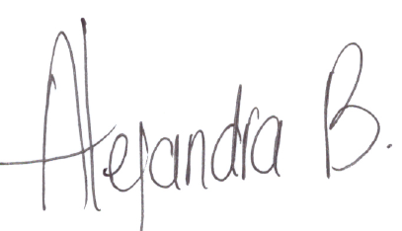
C. C. | 1.152.210.243
E-mail | alejandra.bedoyaar@amigo.edu.co

 | Autor 2
Nombre | Daissy Alejandra Gallego Isaza
Firma | 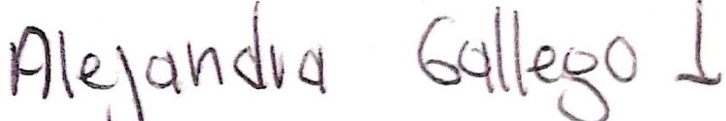
C. C. | 1036957117
E-mail | Daissy.gallegois@amigo.edu.co

 | Autor 3
Nombre | Juan David Espinosa Yepes
Firma | 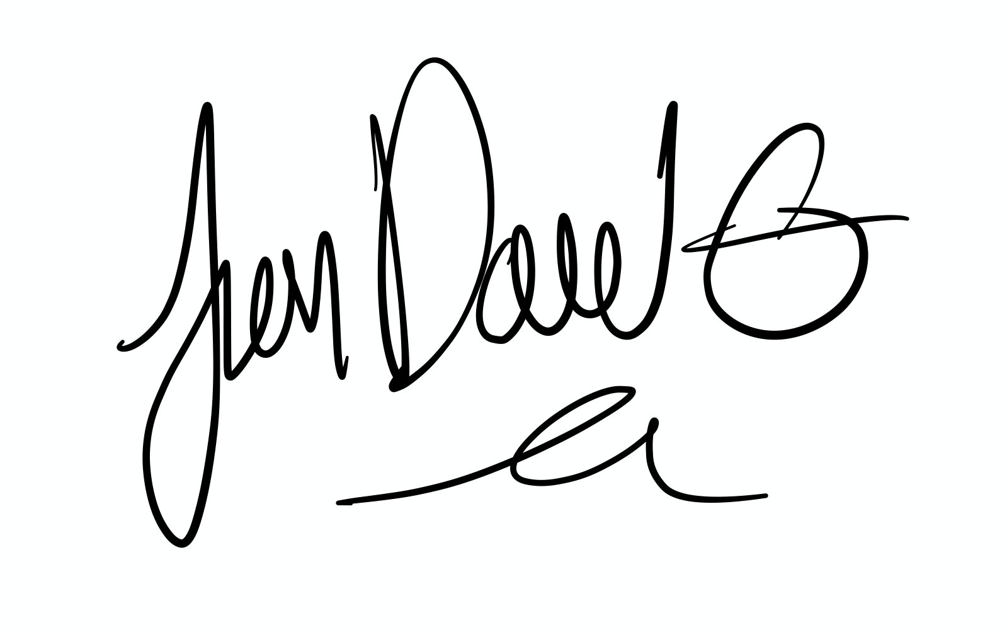
C. C. | 1036643051
E-mail | juan.espinosaye@amigo.edu.co

 | Autor 4
Nombre | Catalina Gutiérrez Zapata
Firma | 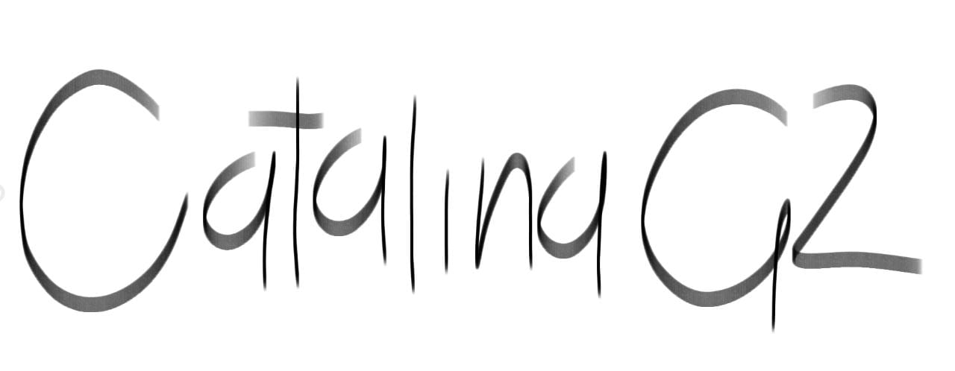
C. C. | 1036950799
E-mail | catalina.gutierrezza@amigo.edu.co

 | Autor 5
Nombre | Anabel Ardila Gómez
 | 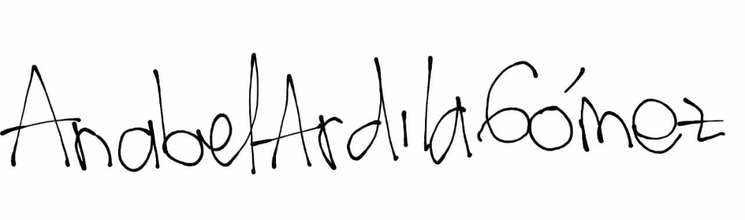
C. C. | 1152711975
E-mail | anabel.ardilago@amigo.edu.co

- Forma de envío:

Cada autor deberá hacer entrega de su trabajo de grado y respectiva carta de derechos de autor a su asesor a cargo, y este tiene la responsabilidad de hacer la entrega completa y oportuna de los mismos al Departamento de Biblioteca.

La Universidad Católica Luis Amigó le informa que sus datos personales son tratados y protegidos de acuerdo a nuestra Política de Tratamiento de Datos Personales, con apego a lo dispuesto por la normativa colombiana sobre Tratamiento de Datos Personales, Ley 1581 de 2012 y el Decreto 1377 de 2013. Consulte nuestras Políticas para el Tratamiento y Protección de Datos en biblioteca@amigo.edu.co

